10 классных игр, которые научат ребёнка читать быстро и без ошибок
Как научить ребенка читать уверенно, бегло, правильно? Заинтересовать и увлечь!

Эти увлекательные игры не только вызовут интерес к чтению, но и помогут развить память, внимание и уровень понимания текстов. Играйте — читая, читайте — играя!

«Гонки»
Что надо делать? Предложите ребёнку прочитать его любимое стихотворение несколько раз, каждый раз увеличивая скорость и силу голоса.
Цель. Упражнение значительно повышает скорость чтения, совершенствует технику чтения и способствует развитию речи.

«Иностранец»
Что надо делать? Читаем слова, выделяя последний слог, как будто с «иностранным» акцентом. Читаем текст или столбики слов. Например:
В здоровОМ телЕ — здоровЫЙ дух.
Не тот прАВ, кто сильнЫЙ, а тот, кто честнЫЙ.
ДеревО держитсЯ корнямИ, а человЕК — друзьямИ.
А ВаськА слушаЕТ да ест.
БлизОК локОТЬ, да не укусИшь
КукушкКА хвалИТ петухА за то, что хвалИТ он кукушКУ.
Один в поЛЕ не воИН.
Цель. Упражнение помогает избавить детей от привычки глотать окончания. Оно довольно утомительное, поэтому выполняем его в течение 30 секунд.

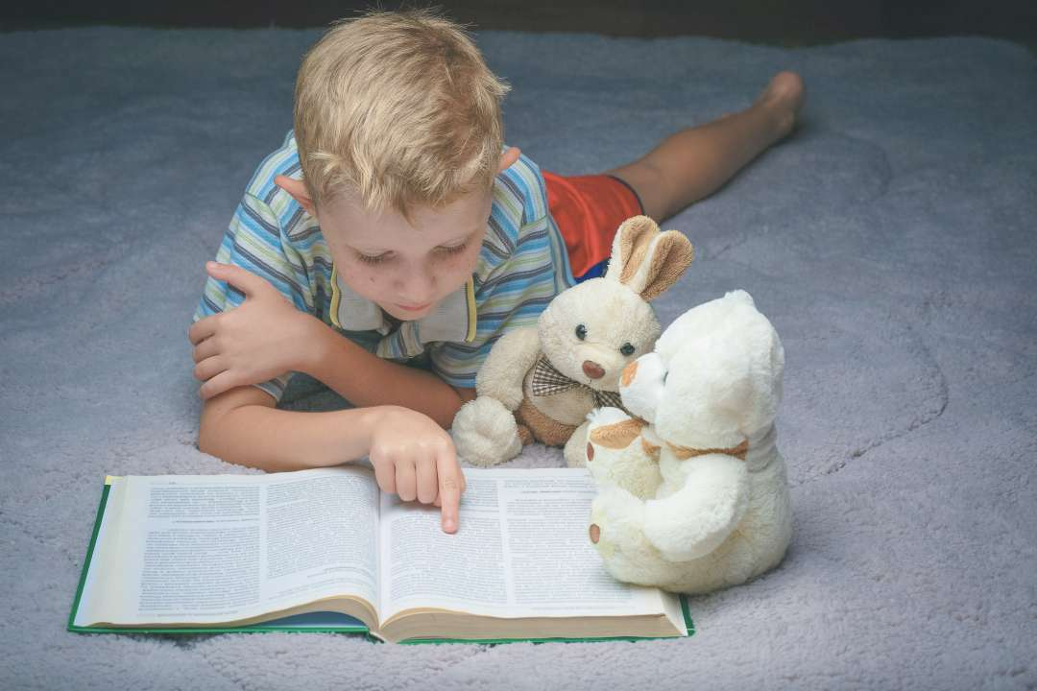

«Голоса»
Что надо делать? Задача — чтение текста в образе человека или животного, мультяшного или литературного героя. Обсудите с ребёнком, как бы этот текст прочитала Баба-яга или мышка-норушка, заяц или волк.
Цель. Упражнение совершенствует технику чтения, помогает увлечь малыша чтением, показать, что это весело и интересно.

«Весёлые картинки»
Что надо делать? Для этого упражнения нужно подобрать текст с большим количеством картинок. Разрежьте картинки и перемешайте. Задача ребёнка — разложить картинки по порядку, чтобы восстановить последовательность событий.
Вариант 1. Прочитать текст и разложить картинки по порядку.
Вариант 2. Рассказать сказку по картинкам. Затем прочитать текст и сравнить свой вариант с предложенным.
Цель. Упражнение способствует развитию смыслового чтения и более глубокому пониманию прочитанного.

«Волшебные пазлы»
Что надо делать? Текст нарезаем на отрывки-пазлы и перемешиваем. Предлагаем ребёнку собрать их и прочитать восстановленный текст.
Цель. Упражнение довольно трудное, задействуется и память, и внимание, и мышление. Совершенствуется навык смыслового чтения. Поначалу нужно выбирать знакомые тексты, лучше — сказки.

«Слово потерялось»
Что надо делать? Читаем вслух текст, пропуская слова. Ребёнок должен понять, какое слово пропустили.

Цель. Упражнение способствует развитию внимания, формированию навыка смысловой догадки и более глубокому пониманию прочитанного.

«Первый и последний»
Что надо делать? Ребёнок читает текст, произнося вслух только первую и последнюю буквы в слове. Затем должен рассказать, о чём прочитал.
Цель. Упражнение тренирует концентрацию и быстрое переключение внимания, учит выполнять несколько действий одновременно: читать, понимать, запоминать.

«Голова-хвост»
Что надо делать? Вариант 1. Взрослый читает начало слова, а ребёнок должен найти «хвост», то есть окончание этого слова. Для этого нужно максимально быстро просмотреть весь текст, найти слово и прочитать окончание.
Вариант 2. Взрослый читает начало предложения, а ребёнок должен найти его окончание.
Цель. Это хорошая тренировка навыков «сканирования» текста глазами, концентрации внимания и смыслового чтения.

«Читай и считай»
Что делать? Ребёнок должен не только прочитать и понять текст, но и посчитать слова. Естественно, для начала нужны небольшие тексты — от 10−20 до 40−50 слов.
Цель. Это упражнение помогает развивать внимание и лучше понимать текст.
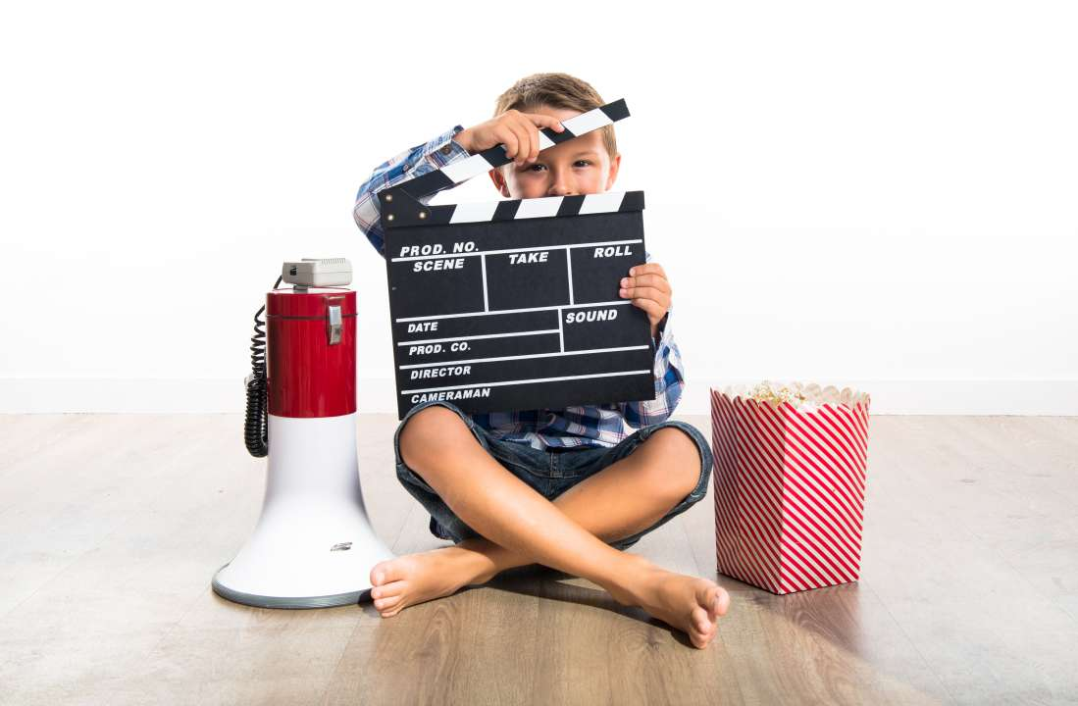

«Снимаем кино»
Что делать? Предлагаем ребёнку представить в уме фильм на основе текста. Помогаем наводящими вопросами, выясняем, что он видит и чувствует, когда читает. Задача не только понять, о чём идёт речь в тексте, но и услышать звуки, почувствовать запахи, вкусы, испытать эмоции героев. Ребёнок должен ответить на ваши вопросы и пересказать текст.
Цель. Развиваем образную память, речь, навык пересказа. Благодаря применению метода соощущений, дети легко вспоминают и рассказывают текст со всеми деталями, даже придумывают подробности.
Гюзель Абдулова, нейропсихолог, педагог, тренер по скорочтению и развитию памяти, руководитель центра интеллектуальных технологий «Эйдос»

